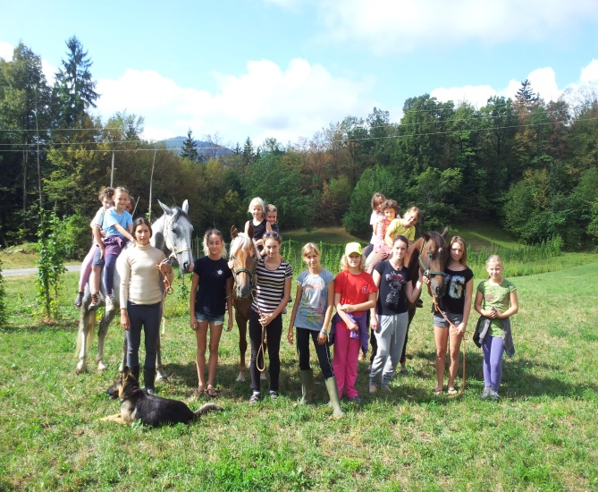
VABILO
Dragi otroci in starši!
Živijo.
Ponovno se bodo na naši ekološki kmetiji odvijale konjičkove delavnice.
Tudi letos bodo potekale v štirih terminih in sicer:
- 8. – 12.7.,
- 21. – 25.7.,
- 4. - 8.8.,
- 11. – 15.8.
- V primeru, prijave desetih otrok na dodatni termin, bo ta 18.8. - 22.8.

Kot lansko leto se bodo pričele ob 9.00 in bodo trajale do 15.00.
Na delavnicah se boste učili osnovne nege konj, kako osedlati konja, osnov jahanja (tisti, ki že imajo nekaj osnov se bodo učili tudi težjih stvari) ter izvedeli osnovne stvari o prehrani konj.
Delavnice so primerne za otroke od 1. do 9. razreda osnovne šole, lahko pa se jih udeležijo tudi starejši otroci. V času delavnic bo poskrbljeno za hrano in pijačo ter obilico zabave.
Cena petdnevnih delavnic je 40 EUR, dnevna cena pa je 8 EUR.
Prijave:
- Preko elektronske pošte na naslov: ekoloska.kmetijafelicijan@gmail.com.
V pošti navedite ime in priimek starša in otroka, morebitne zdravstvene težave, termin na katerega prijavljate otrok, starost otroka ter telefonsko številko na kateri ste dosegljivi v primeru težav.
- po pošti
prijavnico, ki se nahaja na naši strani www.ekofelicijan.com, pošljite na naslov: Jerica Felicijan, Jeronim 8, 3305 Vransko.
- Osebno izročite prijavnico Jerci Felicijan, Zali Križnik (8b razred), ali pa jo izročite Suzani Felicijan Bratož v pisarni Športne dvorane Vransko.

Pogoj prijave: urejeno nezgodno zavarovanje
Otroci naj imajo s sabo na delavnicah kolesarsko čelado in kaj za preoblečt. Lahko si prinesejo tudi plastenke za vodo.
Dodatne informacije na telefonski številki 031709563 (Jerica Felicijan, vodja delavnic)

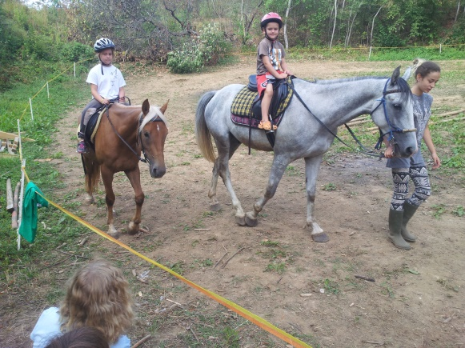
Število prijav je omejeno.
